**ג,מ, - ידע**

**26 ספטמבר 2018**

**יז' תשרי תשע"ט**

**נייד: 050/5459426**

**פקס: 02/6560615**

**ע"מ: 054851647**

**morgidon@mail.gov.il**

**לכבוד,**

**משה שפיצר / קיבוץ גינוסר**

**הנדון :הצעת מחיר ותוכנית לסיור בירושלים**

**ראשית אודה על פנייתך להזמנה,**

**מי אני - ראה קורות חיים.**

1. **דרישות המזמין:**

* לקיים סיור לימודי והדרכה בירושלים.
* הסיור יתקיים ב 9 באוקטובר 2018. בין השעות 10:00 ועד 18:00
* ישתתפו בסיור כ 20 חברים מקיבוץ גינוסר
* תכנון הסיור והוצאתו לפועל, כולל ליווי והכנת תיק סיור.
* תיאום המקומות בסיור
* ארוחת צהריים
* כל מרכיבי הסיור יאושרו ע"י הגורם המזמין.

1. **מטרת הסיור :**

* **מעבר בתוכן חוויתי.**
* **העשרה וחשיפה למידע ודעת בתחומי תוכן חדשים ורלבנטיים לתפקיד.**

1. **תוכנית סיור: ראה נספח תוכנית סיור**
2. **עלות הסיור 3600 שקל, לא כולל מע"מ כחוק. סה"כ 4212 שקל.**
3. **התשלום כולל:**

* עבור ארגון , הפקה והדרכה.
* תשלום לטעימות במחנה יהודה
* תשלום לקפה וסיור מודרך במוזיאון ידידי ישראל
* תשלום להדרכה בסיור.
* ארוחת צהריים במסעדת פורטונה- משולם עצמאית !

1. **התשלום לא כולל: היסעים וחניות .**
2. **משמש ספק מורשה ל: משרד רוה"מ, משרד הביטחון, צה"ל, משטרת ישראל, משמר הגבול, שירות בתי הסוהר, משרד החוץ.**
3. **מספר עוסק מורשה: 054851647.**
4. **מס' ספק (משרד הביטחון) 11012236.**
5. **התשלום יועבר על פי המתכונת בשירות הציבורי שוטף 30 עד 45 ימים. למספר חשבון 231582. בנק יהב - סניף 123, כתובת ירמיהו 80 ירושלים.**
6. **מצרף קורות חיים.**
7. **אשמח לעמוד לרשותך בכל דבר ועניין.**

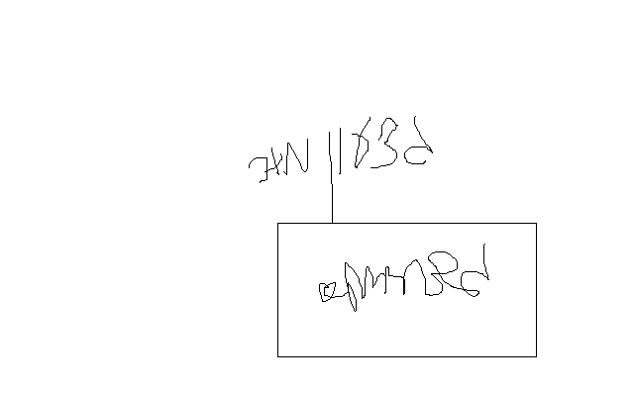**גדעון מור 050/5459426 דוא"ל morgidon@mail.gov.il**

**בברכה,**

**נצ"מ דימ' גדעון מור**

**ג - מ ידע**